第１３回事業者あり方検討部会による顕彰審査報告
資料２

開催日：平成２７年３月２４日（火）午後４時から

場 所：ホテルプリムローズ大阪 ３階 高砂東の間

議 事：大阪府食の安全安心顕彰制度における顕彰候補者の審査について

会議の公開・非公開：顕彰の審査について非公開とする。
（理由）大阪府情報公開条例第8条第1項第1号、第4号および第9条第1号
に該当するため。

≪第３回大阪府食の安全安心顕彰制度大阪府知事賞 受賞者 計2組≫
部門 | 名称あるいは氏名 | 講評
事業者 | 株式会社 関西インフライトケイタリング | 総合的に食品を扱う企業としての模範であり、世界的な賞を受賞するなど、業界をリードするだけでなく、食の安全を広めていることは大阪の誇りであり非常に素晴らしいと評価。
消費者 | 大阪府地域消費者団体連絡会 | 消費者の立場から重要なテーマを地道に調査研究して情報発信をする姿勢に加え、今の「大阪の食生活」の実態をふまえた「大阪の食文化」の普及にも取り組んでいる点を評価。

≪表彰式≫
開催日：平成27年5月29日（火）1４:３0から
場所：[関西]外食ビジネスウィーク 2015（インテックス大阪）

【大阪府食の安全安心顕彰制度】
府・事業者及び府民の相互理解と協力の下、食の安全安心の確保に関し、特に優れた取組を
した者を広く顕彰することにより、食の安全安心の取組を活性化するために設けられた制度。
事業者だけでなく、消費者も顕彰の対象としていることが特徴。

株式会社関西インフライトケイタリング
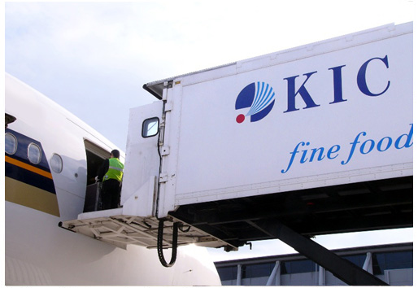
関西国際空港の開港時から機内食の調製及び登載業務を行っています。24時間空港のオペレーションに対応できる機能を有し、現在、37エアーラインに機内食を納品しています。企業理念は、「美味しい機内食を調製する、調理・取扱いは衛生的に行う、安全で正確な搭載業務を行う」と掲げています。
食品の取扱いの安全及び品質について、世界で最も優秀な機内食会社に贈られる「ワールドワイドプラチナ賞」を、2012年、2013年に2年連続で受賞しました。

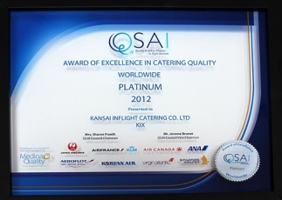

【食の安全性や信頼性の確保・品質管理の取組】
エアーラインのHACCPに対応し、2009年には、大阪版食の安全安心認証制度を第1号で取得しました。さらに、関連企業6社の同認証取得も推進しました。2011年には、国際標準化機構規格である、食品安全マネジメントシステムISO22000も取得しています。
そのほか、衛生検査室を設けて自主検査を行うとともに、衛生的で安全な食材を仕入れるため、食材仕入れ先の施設を定期的に訪問し、施設の衛生管理や食品の取扱い等のチェックを行うなど、高い意識を持って衛生管理を行っています。

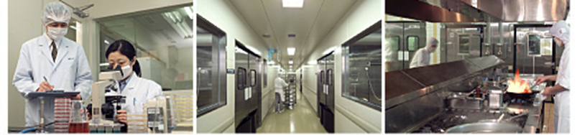
大阪版食の安全安心認証制度
「大阪育ちのこころちゃん」
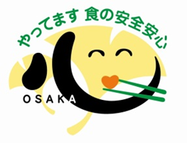

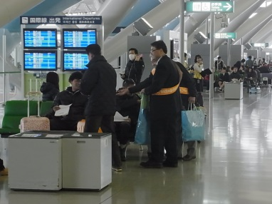
【啓発活動】
大阪府泉佐野保健所と連携し、食中毒予防キャンペーンとして、府下で初めて冬季にノロウイルスについての啓発活動を空港内で行いました。また、食品衛生指導員として関西空港島内を巡回指導するなど、地域の食品衛生の向上に努めています。

大阪府地域消費者団体連絡会

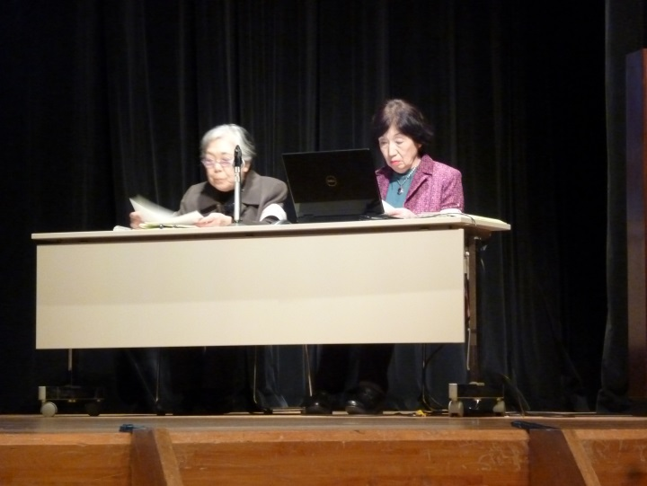
当会は、消費者教育基本法、大阪府消費者保護条例に基づき、消費者の利益の擁護及び推進に関して、消費者団体が、相互に連絡協調および調査研究ならびに方策の協議等を行うことにより、地域及び府民の消費生活の安定を確保することを目的として設立されました。
近年では「食」に関して、アンケート調査などの手法で研究を行い、大阪府消費生活センターの事業である「大阪府消費者研究発表大会※」において2年連続で発表をしています。

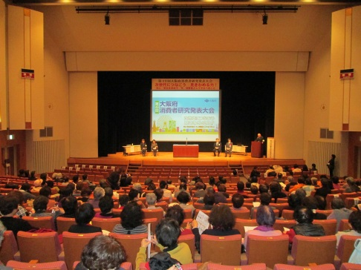
※大阪府消費者研究発表大会は、府内の消費者団体が環境・食・くらしの問題等について、消費者目線で調査研究した成果を創意工夫して発表する事業です。

【平成25年度発表内容：食べていますか？「発酵食品」】
次世代を担う子ども達に安全で安心な食環境を繋ぎたいという思いから、古くから日本人の食生活に欠かすことができない鰹節、醤油、酒、酢、納豆など、微生物の働きによる発酵を利用して造り出された「発酵食品」に着眼し、アンケート等を用いて、これまで人類がいかに発酵を上手に利用して豊かな食文化を築き上げたかを学習する調査研究を行っています。また、食品だけでなく環境浄化発酵等、日々の生活との関わりにも触れています。

【平成26年度発表内容：今、子ども達の食は安全か？－本物の味の良さを伝えたい－】
日々の積み重ねである食生活に注目し、5年後10年度を見据え、現状の食生活や考え方、改善点等を調査するため、アンケートを用いて研究発表しています。大阪産（もん）の啓発、発酵食品の普及をはじめ、豊かな食生活を送るためには、環境に流されず色々な工夫をする生活の重要さを発信しています。

